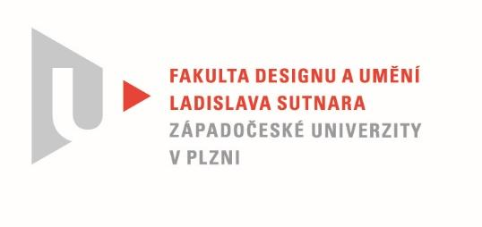

Protokol o hodnocení
kvalifikační práce

Název bakalářské práce: Multifunkční posilovací stroj

Práci předložil student: Jiří ČAHÁK

Studijní obor a specializace: Design, specializace Produktový design

Posudek oponenta práce

Práci hodnotil: Mgr. art. Štěpán Soutner
- Cíl práce
Mám-li být důsledný, deklarovaný cíl práce nebyl zcela naplněný. Po formální stránce postrádám rešerši posilovacích zařízení, skici, technický výkres a seznam použitých materiálů. Po faktické stránce mám ke kvalitě výstupu také výhrady.
- Stručný komentář hodnotitele
Mám v tomto odstavci vyzdvihnout přínos práce pro obor designu. Autor si v začátku dal za cíl vytvořit plnohodnotný multifunkční posilovací stroj, který umožní uživateli procvičit všechny partie těla správnou technikou. Hned v úvodu kritizuje konstrukci několika komerčních posilovacích strojů, které prý sám zkoušel. Čekal bych velmi obsáhlou rešerši posilovacích zařízení, na kterých bude jasně pojmenovaný a vysvětlený konkrétní problém, který je potřeba řešit aby se uživatelům cvičilo lépe. Už samotná skutečnost, že student zkoušel stroje, na kterých je možné reálně cvičit a komerčně je využít predikuje, že nějak fungují. U předloženého modelu se bohužel přesvědčit nemůžeme. Při práci na návrhu designu takového typu zařízení bych čekal spoustu ergonomických studií pro jednotlivé cviky. Nutná je výroba pracovních, byť jen hmotových modelů v měřítku 1:1 pro ověření správné funkce. V práci nevidím ani vizualizace nebo pohledy na stroj v akci - ve vztahu k lidskému měřítku a cvičebním pozicím. Znovu se tedy musím zeptat, v čem je tento stroj lepší než ostatní, prosím? V textu bakalářské práce ani v přiložených materiálech není zmínka o procesu práce, chybí mi představení geneze tvaru, nevidím bohužel jedinou skicu. Za nejsilnější stránku díla považuji obecný referát o růstu svalů a možnostech posilování. Otázky na autora: Jaký materiál a jakou výrobní technologii uvažujete pro výrobu základního rámu? Jak fungují zmiňované přísavky a jak se ovládají? Jaká kolečka uvažujete použít a jak se ovládají? Je lavice bezpečná a stabilní? Jaká je hmotnost lavice? Jaký je předpoklad výrobní a pořizovací ceny?

- Vyjádření o plagiátorství
Jde o originální dílo, nejedná se o plagiát.
4. Navrhovaná známka a případný komentář
Vzhledem k tomu, že je autor v posledním ročníku bakalářského studia a měl by být připravený pro praxi designera se mi chce hodnotit známkou nevyhověl. Pokud bude v závěrečné prezentaci k nahlédnutí chybějící materiál, přikláním se k hodnocení známkou dobře.

Datum: 22. 5. 2022 Mgr. art. Štěpán Soutner

Tisk oboustranný

